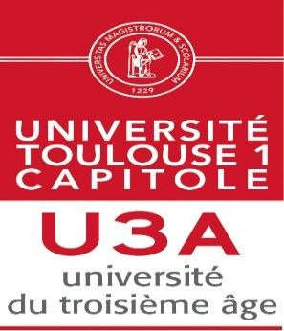
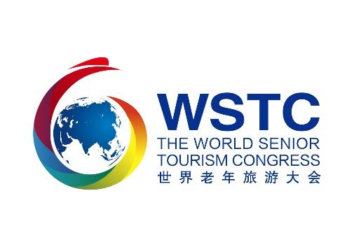

Prihlasovací formulár

Krstné meno
Priezvisko
Národnosť
Krajina/ Mesto
Vaše telefónne číslo
Váš E-mail
Univerzita tretieho veku

I register for the contest in the category (several choices possible):

Poézia
Maľba

Kreativita

Spev

Fotografie

Prosíme, vyplňte prihlasovací formulár do 15. augusta 2020
For English, French, Italian, Portuguese, Slovakia and Spanish please contact AIUTA office secretariat.aiuta@gmail.com +33561633637
For Chinese, please contact the WSTC office wstcchina@163.com 0535-6952096

